电子科技大学研究生试卷
学 号 姓 名 座号 学 院 任课教师
……………………密……………封……………线……………以……………内……………答……………题……………无……………效……………………
（考试时间： 至 ，共 2 小时）

课程名称 应用随机过程 学时 60 学分 3
教学方式 课堂讲授 考核日期 2012年 元 月 5日 成绩
考核方式： （学生填写）

一、简答题(每题7分, 共计35分)
1. 关于随机过程有三处出现“遍历性”概念，请简述“平稳过程的均值均方遍历”、“马氏链具有遍历性”以及“遍历状态”的概念，并至少阐述其中一种“遍历性”的工程意义.

2．随机过程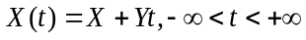，其中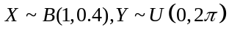，且相互独立，请画出两条样本函数简图, 并给出均值函数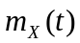

第 1 页
3. 试阐述随机过程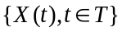均方连续、均方可导、均方可积的充要条件,这些条件成立的主要理论依据是什么?
学 号 姓 名 座号 学 院 任课教师
……………………密……………封……………线……………以……………内……………答……………题……………无……………效……………………

4. 设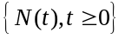是参数为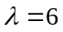齐次泊松过程，令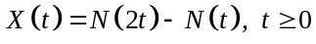，(1)求 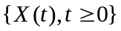的一维概率分布；(2) 讨论是否也为泊松过程?

.

5.设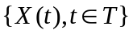为平稳独立增量过程, 其中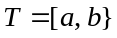,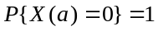.已知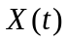 的分布函数为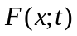,试写出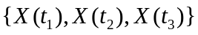的联合分布函数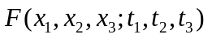.

第 2 页
二、（10分）已知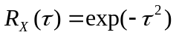，若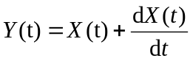，求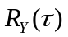.
学 号 姓 名 座号 学 院 任课教师
……………………密……………封……………线……………以……………内……………答……………题……………无……………效……………………

三、(12分) 设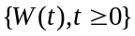是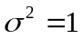的维纳过程，令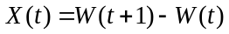. (1) 证明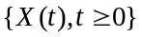是宽平稳过程; (2) 判断过程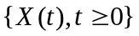的均值是否具有均方遍历性.

第 3 页

四、(14分)设X，Y₁，Y₂，……为相互独立的随机变量序列，其中X服从参数为10的泊松分布，Y₁，Y₂，……同服从参数为5的指数分布. 令
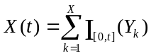，t∈[0,+∞]
其中示性函数定义为
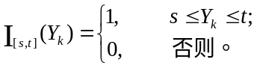

试计算过程{X(t)}的均值函数E{X(t)}.

五、(14分)设齐次马尔科夫链的状态空间为E={0,1,2}, 其一步转移概率矩阵为
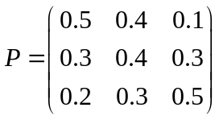
试讨论此马氏是否存在极限分布？若存在则求出，并讨论该极限分布是否为平稳分布.

第 4 页

六、(15分) 设齐次马氏链{X_{n}, n=0,1,2,…}的状态空间E={0,1,2,3,4}，状态转移矩阵
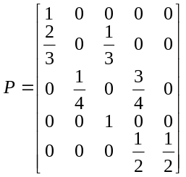
(1) 画出状态转移图; (2)讨论各状态性质; (3)分解状态空间.

第 5 页

第 6 页

